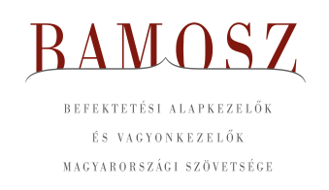
Az év első pozitív hónapja
Budapest, 2022. május 16.

Áprilisban 0,3%-kal, azaz 23 milliárd forinttal nőtt a befektetési alapokban kezelt vagyon. Ami a tőzsdéket illeti a fejlett piacon nagyobb, a fejlődő piacokon ettől kisebb csökkenés történt. A magyar börze szintén negatív tartományban zárta a hónapot, de jobban szerepelt az átlagnál. A devizapiacon a forint az euróhoz képest gyengült, a dollárral szemben pedig jelentősen gyengült.
A befektetési alapok esetében az elmúlt hónapban a tőkeáramlások eredője mínusz 0,8 milliárd forintot mutat, azaz a vételek és a visszaváltások gyakorlatilag kioltották egymást. A kategóriák esetében vegyes a kép. A legnagyobb tőkebeáramlás a vegyes alapoknál történt, míg a legnagyobb tőkekiáramlás az abszolút hozamú alapoknál. Megtörtént, amire már számítani lehetett az elmúlt negyedév trendjeit látva: újra az ingatlanalapok lett a legnagyobb kategória, megelőzve a vegyes alapokat. A tőkeáramlás, a hozamok és az árfolyammozgások eredőjeként a BAMOSZ tagok által kezelt befektetési alapok összvagyona 0,3%-kal növekedett az év negyedik hónapjában. A hónap végén a BAMOSZ tagok mindösszesen 7.534 milliárd forintot kezeltek befektetési alapokban.

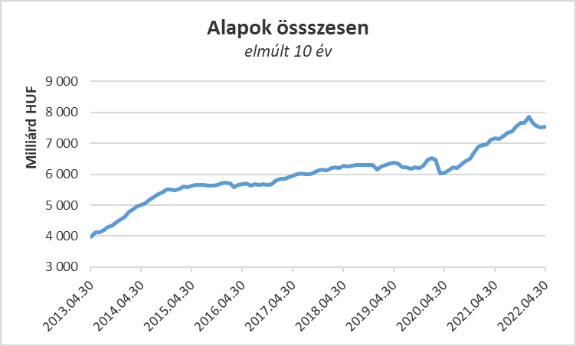

Néhány fontosabb tőkepiaci
index teljesítménye:

RMAX | 0,31 %
MAX | - 3,31 %
BUX | - 2,81 %
MSCI DM (USD) | - 8,43 %
MSCI EM (USD) | - 5,75 %

Az euró/forint, illetve a
dollár/forint árfolyam változása

EUR/HUF | 2,03 %
USD/HUF | 7,43 %

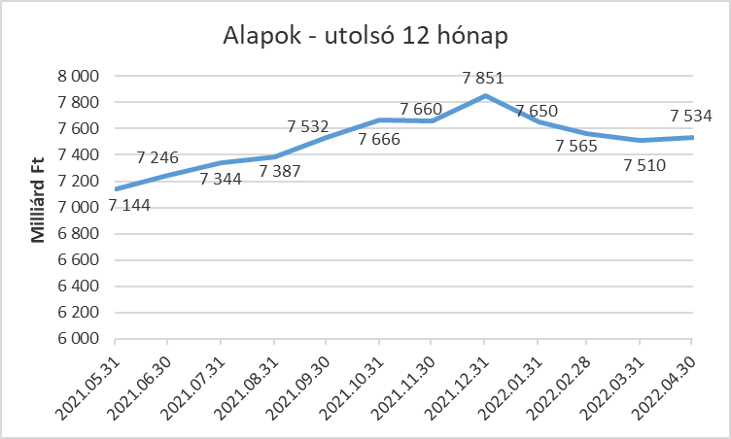

A pénzpiaci alapokhoz közel másfélmilliárdnyi tőke érkezett, amihez a hozamok is hozzá tudtak tenni. Összességében 7,3%-os a vagyonnövekedés a legkisebb kategóriánál. Persze ilyen tempó és környezet mellett nem elképzelhetetlen, hogy hamarosan ez a cím más kategóriához kerül.

A kötvényalapoknál tőkekiáramlást láthattunk összességében 5,7 milliárdos értékben. A rövid futamidejű kötvényalapok esetében 1,9 milliárdos kiáramlást láthattunk. A hosszú futamidejű kötvényalapoknál is tőkekiáramlást láthattunk 2,7 milliárdos értékben. A szabad futamidejű kötvényalapoknál szintén tőkekiáramlás volt 1,1 milliárd forintnyi értékben. A hozamok tompítani tudták a vagyonvesztést, így mindössze 0,1 százalékkal csökkent a nettó eszközérték a harmadik legnagyobb kategóriánál.

A vegyes alapokhoz 7,7 milliárdnyi tőke áramlott be áprilisban, amely a legmagasabb érték a kategóriák között. A hozamok ezúttal sem tudtak hozzájárulni a növekedéshez, de a tőkeáramlásnak köszönhetően a kategória vagyona 0,1 százalékkal nőtt a hónap során. Mindenképpen érdemes megjegyezni, hogy a kiegyensúlyozott vegyes alapok a legnagyobb a három alkategória közül és erőteljesen növekszik az itt kezelt vagyon. A hónap során ide 16,1 milliárdnyi tőke érkezett és az ennek tulajdonítható növekedés 3,6%-os volt.

A részvényalapoknál tőkekiáramlást figyelhettünk meg az elmúlt hónapban. Ennek nagysága 2,4 milliárd forint. Az árfolyammozgások nem voltak kedvezőek, így összességében a részvényalapok vagyona 2,7%-kal lett kevesebb.

A tőkevédett alapokhoz ebben a hónapban közel egymilliárdnyi tőke érkezett, amit a hozamok is segíteni tudtak. A vagyon ennek megfelelően nőtt és mivel a második legkisebb kategóriáról van szó, jelentős az így létrejött változás: 5,2%-os, amely a második legnagyobb a kategóriák között.

Az abszolút hozamú alapok esetében tőkekiáramlás volt 7,3 milliárdos értékben, amely a legnagyobb a kategóriák között. A hozamok azonban kedvezően alakultak, így a kategória 0,6%-os növekedést tudott elérni.

A származtatott alapokhoz ebben a hónapban mindössze 0,1 milliárdnyi tőke áramlott. A hozamok viszont kedvezően alakultak, így a kategória nettó eszközértéke 2,5%-kal növekedett.

Az ingatlanalapokhoz a hónap során 3,8 milliárdnyi tőke érkezett, amellyel tulajdonképpen 2021 év eleje óta tartó trend szakadt meg. A hozamokra az ingatlanalapoknál természetesen most is lehetett számítani, amely tovább segítette a növekedést. A tőkeáramlás, a hozamok és az árfolyammozgások eredőjeként a nettó eszközérték 1,3%-kal lett több. Mindez azt eredményezte, hogy az ingatlanalapok vagyona újra 1.700 milliárd felé kapaszkodott, ami egyúttal azt is eredményezte, hogy ismételtem az ingatlanalapok a legnagyobb a kategóriák között.

Az árupiaci alapoktól 0,4 milliárdnyi tőke távozott. A hozamoknak köszönhetően azonban a vagyonváltozás plusz 1,8% lett.

Az elsősorban intézményi befektetők vagyonát kezelő zártkörű alapok esetében az elmúlt hónapban tőkebeáramlás volt tapasztalható 1,2 milliárdos értékben. A hozamok ezen még javítani is tudtak valamelyest, így a vagyon 1,3%-kal nőtt a hónap során.

A szerkesztők figyelmébe:
BAMOSZ
A Befektetési Alapkezelők és Vagyonkezelők Magyarországi Szövetsége (BAMOSZ) a hazai alap- és vagyonkezelő szakmát képviselő szövetség. A BAMOSZ 25 tagja összesen 11.000 milliárd forint vagyont kezel, ezen belül mintegy 7.500 milliárd forintot befektetési alapokban. A BAMOSZ honlapja a www.bamosz.hu oldalon található.
A tájékoztatóban szereplő adatok – egyéb megjelölés hiányában – a Befektetési Alapkezelők és Vagyonkezelők Magyarországi Szövetségének tagjai által szolgáltatott számokon alapulnak, és kizárólag a BAMOSZ tagjaira vonatkoznak. Az adatok tájékoztató jellegűek, azok helyességét a BAMOSZ-nak nem áll módjában ellenőrizni, ezért azokért felelősséget nem vállal.
Részletes háttértáblák a BAMOSZ honlapon találhatók:

Legfrissebb havi adatok

További információ:
Szendi Sándor
info@bamosz.hu

